Книжная выставка «Уроки Крымской войны 1853 – 1856 гг.»
Ежегодно 9 сентября в Крыму отмечается День памяти русских воинов, павших при обороне Севастополя и в Крымской войне 1853–1856 годов. На книжной выставке представлена литература крымских издательств, которая раскроет ход, итоги, значение, последствия войны.
Посетители школьной библиотеки узнали о причинах военного конфликта, героях Обороны Севастополя, замечательных русских людях, настоящих патриотах, горячо любивших свою Родину: адмиралах В.А. Корнилове, П.С. Нахимове, В.И. Истомине, докторе Пирогове, Льве Толстом, матросе Кошке, Даше Севастопольской, сестрах и братьях милосердия, посвятивших себя уходу за больными и ранеными, также расскажут о памятниках, посвящённых великому народному подвигу в городе Севастополе.
Прослушали обзор произведений Л.Н. Толстого «Севастопольские рассказы», К.М. Станюковича «Севастопольский мальчик», М.М. Филиппова «Осаждённый Севастополь», С. Н Сергеева — Ценского «Севастопольская страда».
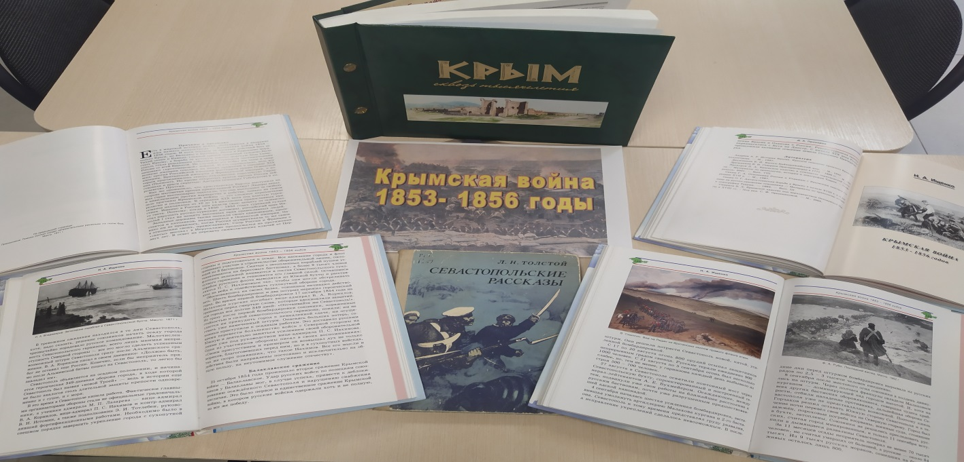
Читателям представилась редкая возможность познакомиться с книгами о Крымской войне, изданными в середине прошлого века. Крымская война (1853-1856), оборона Севастополя и другие события этого конфликта оставили значимый след в истории, литературе и в живописи. Писатели, поэты и художники в своих работах постарались отобразить весь героизм солдат, оборонявших севастопольскую цитадель и великое значение войны для Российской империи. Крымская война сформировала мощный побудительный мотив для обновления России.

